工作报告

一、研究的主要过程和活动

（一）课题申报与准备阶段：2016年12月至2017年9月。

1、撰写课题申报书

⑴、2016年12月接到课题通知后，开始选题，定课题组成员：一是必须从事过课题研究；二是教学经验丰富，教学基本功扎实，有丰富的带班经验；三由于所选课题的特殊性，即：学生应用网络学习空间开展自主、合作、探究式研究，考虑到各个专业系情况的特殊性，学校决定每个专业系主任必须参与到课题研究中来，提供课题研究的经典案例，对学生进行抽样调查；四校领导经过研究，决定课题由主管教学的校长李占军主持，精挑细选，决定了以下人员参与课题研究：王东云、郑建会、杨宁、张立军、王金利、段春燕、刘洋、赵雪芹、杨成、田会艳，他们都有丰富的课题研究经验，能保证课题按时结题。

⑵、召开课题会，宣布课题分工，搜集资料，撰写课题申报书。

在2016年12月申报课题后，课题组成员就积极筹备课题研究工作的各项事宜。在准备阶段（2016年12月—2017年9月）我们开始收集整理资料，从网上搜集了大量的素材，撰写课题申报材料，课题的设计方案，制定详细的研究计划，准备研究实验材料，组织研究力量，确定了具体的实验内容和方法。

2017年1月，由杨宁和田会艳牵头，对天津市信息工程学校的320人进行关于应用网络学习空间情况调查问卷，回收320份，并形成报告，得出结论对课题的开展指明了方向。

2017年3月，学校组织全校教师培训学习网络学习空间，对网络学习空间应用于教学做好了铺垫。2017年5月，又深入强化网络学习空间的应用，对个别教师的个别问题做了解答。对全校教师应用网络进行教学是一个促进。

2、开题活动简况

⑴、开题时间：2017年9月17日接到立项通知后，课题组召开多次预备会，反复研讨，邀请知名专家，得到校领导的大力支持，课题组于2017年10月9日上午正式开题。

⑵、地点：天津市信息工程学校综合楼一楼会议室召开开题报告会。

⑶、报告会主持人：由天津市信息工程学校校长李占军主持。

⑷、评议专家：信息工程学校校长张宝满、信息工程学校副校长乔建福、中学高级教师教科室主任王书文、中学高级教师教务副主任冯晓光。

⑸、参与人员：课题组全体成员、课题组评议专家。

⑹、过程如下

大会第一项：校长张宝满作开会致辞，他强调了课题对于学校十三五的重大意义，对本课题寄予厚望，希望课题组成员要创新、大胆去研究，学校将倾尽全力支持本课题并预祝本课题研究顺利成功。

大会第二项：课题负责人李占军宣读课题的研究方向、途径、方法、研究价值和预期成果等可行性报告。并对下一阶段课题研究做详细的分工，以达到难点分散、焦点集中的目的。

大会第三项：课题组成员杨宁主任发言，主要内容是素材搜集的整理结果、当前网络学习空间普遍存在的急要解决的几个主要问题，对应用网络空间教学的个案作详细介绍并向与会专家寻求帮助。

大会第四项：专家阐述观点，提出看法和有效建议。

最后，课题组成员踊跃发言，对当前网络环境下，能参与这个课题，表示了自己的决心和信心。并宣读了课题计划，每个人的研究领域，可能遇到的问题和以后的研究方向进行了界定。并规定了以后的单周每周三下午大家在会议室一楼碰头，谈问题，说想法，说困难说进展。直到现在还是单周每周三下午碰头，没特殊情况，都是课题牵头人李校长亲自主持，可见对课题学校的重视程度。

（二）、本课题的技术路线和实施步骤

为了使本课题有的放矢地有步骤进行，我们课题组采用了如下技术路线：

1）“整体规划，分步实施，滚动发展”的信息化推进策略，实施分级领导，分层落实，典型示范，榜样引路的管理策略。

2）加强过程监控管理和考核评价工作，为每位学生建立学习空间档案，及时收集相关资料和成果。课题做小，研究求深，认真落实方案，组织做好课题档案的记录和整理工作。

3）继续加强软、硬件建设，创建信息化校园，为提供学生的信息素养搭建平台，为学生信息素养提高创设良好环境。

4）加强对学生应用网络学习空间的培训，力争做到学生空间人人通。

5）采取多题结合，优势互补，力求本课题研究与其他课题研究相互渗透，相互支持，相互为用。

根据如上的技术路线，我们在实践中采取了下列步骤完成本课题：

1、2017年9月份，我们收到了立项通知后，第一时间确定了具体的课题研究方案，并把研究方案和开题报告上传到网上，组织开题。

2、2017年10月根据课题研究的需要，我们在每个专业系找一个班级作为课题实验班，将实验班学生和普通班学生对照，能很好的收集课题研究过程的中间材料和过程资料，通过对照学生的情况，也能很清晰地反馈课题的研究效果，及时调整研究方向。在各专业系中开展《学生应用网络学习空间的情况的调查》，下发调查问卷500份，回收495份，并由杨宁和田会艳主任形成调查报告，作为课题研究的基础；11月在各专业系中开展“学生最喜欢的网络学习空间类型”问卷调查和访谈，下发调查问卷300份，回收300份，回收率100%，由王东云和郑建会形成调查报告，作为课题组教师设计空间环境、布置空间的可靠依据。2017年11月份对导游专业进行中专生应用互联网情况的问卷调查，由项目负责人李占军牵头，学生当场作答，及时回收，共发放访谈调查问卷350份，回收350份，回收率100%，合格率100%。根据350份合格问卷进行分析，数据统计结束，已由李占军、王东云形成调查报告《中专生应用互联网情况的调查报告》，李占军校长形成论文《利用“互联网+”加强学校精细化管理》，对学校的管理起到了积极的促进作用。

3、2017年12月，根据学生应用网络学习空间的现状分析，刘洋、段春燕形成论文《教师应用网络学习空间开展教学模式的探究》。

4、2018年1月—4月，杨成的论文：《微课在中职<计算机基础>课程教学中的应用探讨》，对我校的学科教学有很大的促进作用；杨宁的论文《浅谈网络交互式教学模式在课堂教学中的应用》对我校的网络教学有一定的引导作用；赵雪芹的《计算机网络教学平台探究》和刘洋、段春燕的《教师应用网络学习空间开展教学模式的探究》将传统的课堂教学以教师为中心转变成以学生为中心，充分发挥学生的学习积极性，使学生从被动的接受知识变为主动的获取知识，为学生创新能力和创造能力的培养提供必要的客观条件；王金利的《浅谈微课与网络教学的有机结合》对教师的教学有一定的引导作用。

5、2017年9月—2018年4月，由王东云和郑建会牵头，收集学生征信9篇。在教学和生活中，课题组成员不断观察学生，在学生中开展调查研究，摸索出学生最喜欢的网络学习空间类型。并由王东云和郑建会形成论文《学生最喜欢的网络学习空间类型》，对课题研究过程中教师搭建自己的网络空间进行教学有一定的借鉴作用。赵雪芹、张力军、王东云和田会艳老师教育随笔十篇，描述了空间教学的优势和对学生学习和心理的影响，对其它教师的教学有一定的引导作用，对空间教学打开学生的心结，对学生的个性发展有一定的研究价值。

6、2017年9月---2020年6月认真研究实施方案要求，制定具体的研究目标、研究方法；通过专题讲座、集体备课、观摩课、研讨课，听课评课等形式开展教研活动，相互学习、取长补短；举办优秀课件、论文、教学技能、教学案例评选等活动，推动课题研究的深入发展；及时总结好的做法与经验，在校际间、区域间交流推广，探索、形成适合本地区实际的空间教学方法和网络教学模式。

7、2017年—2019年6月，各专业系利用网络学习空间这个大平台，开始探索“空间活动”课堂，并和其它课题研究紧密结合，根据我们学校特点，将各个课题互通互用，形成我校特色，符合学生年龄特点和身心发展的“空间活动”课堂。

8、2017年9月——2020年10月，课题主持人李占军校长积极督促课题组成员撰写课题研究论文。这段时间课题组成员撰写并发表的论文如下：

1）李占军校长和王东云老师共同撰写的论文《学生应用网络学习空间开展自主、合作、探究式学习的研究》发表在天津职业院校联合学报上，是一篇典型的教研教改论文，这篇论文是课题研究的阶段性成果；

2）李占军校长的论文《利用“互联网+”加强学校精细化教学管理》发表在国家级期刊《课程教育研究》上，这篇论文对学校如何应用网络对中职学校进行教学管理展开论述，在中职学校中影响很大；

3）王东云老师的论文《“互联网+”在职业学校教育教学、实训、管理和服务方面应用的调查》发表在天津职业院校联合学报上，这篇论文对网络环境下，中职学校的“智慧校园”开展调查，对天津市信息工程学校应用“互联网+”情况进行了深入研究后，将调查结果结合天津市信息工程学校自身的特色，形成研究成果，得出研究成果并扩展到周边乃至全国；

4）王东云，《“互联网+”在<Dreamweaver网页设计案例教程>学科教学中的应用》，《课程教育研究》，国家级期刊；

5）郑建会，《职业教育与创新能力培养的探究》，《课程教育研究》，国家级期刊；

6）杨宁，《浅谈网络交互式教学模式在课堂教学中的应用》，《课程教育研究》，国家级期刊。

7）王东云老师的论文《善用活用网络 创建中职“空间”活动课堂》发表在天津职业院校联合学报上，是一篇典型的教研教改论文。这篇论文得到了天津师范大学两位专家的高度认可并给予了非常高的评价，认为这是中职发展的特色，这是应用网络空间教学的创新之举，值得中职学校借鉴。

8）王东云和李占军共同撰写的论文《教师应用网络学习空间开展教学模式的探讨》发表在天津职业院校联合学报上，此论文打破了传统的教学模式，开启了中职学校应用空间进行教学的新篇章。

9）赵雪芹和王金利撰写的论文《班主任在班级管理工作中如何渗透法制教育》发表在教育现代化杂志上，并荣获全国教研优秀论文一等奖；

9、2018年9月应学生和家长的强烈要求，由每个专业系一个实验班增加为两个。

10、2018年—2020年9月课题组全体成员，根据学生应用网络学习空间情况收集典型案例，进行案例研究，追踪特例，寻求激发学生主动学习、合作学习和探究学习的方式方法，为结题准备了第一手资料和成果，也为学生终生学习打下了坚实的基础。

11、2020年的疫情给课题研究带来了绝好的机会，教师开始线上教，学生开始线上学，此时实验班的学生应用网络学习空间学习已经成了常态，疫情让课题研究的宽度和广度不断延伸。“停课不停学，学习不延期。”教师的教和学生的学在疫情期间出现的问题不断显现，老教师对空间平台不熟悉而带来的空间课堂死板呆滞，致使学生身在曹营心在汉的现象时有发生，这更促使我们课题组成员紧锣密鼓地抓紧课题研究向纵深发展。

张立军老师在课题总结中写道：

2020年1月，新冠疫情大包袱，面对严峻的新型冠状病毒感染的肺炎疫情，我校积极贯彻习近平总书记对疫情防控工作的重要指示，落实市教育两委和区教育局会议精神及相关要求，迅速成立了学校新型冠状病毒感染防控工作指挥部，切实做好防控相关工作，按照"停课不停学、学习不延期"的原则，确保了学校教育教学工作稳步推进。

我校面对疫情迅速反应，召开教学工作专题会议，针对延期开学期间教学工作进行了统筹部署、合理引导，结合校防控指挥部延期开学期间教学工作的工作方案，我系制定了《汽车工程系延期开学教学工作方案》、《汽车工程系延期开学期间网络教学工作方案》以及《汽车工程系网络教学的工作要求》。做到在疫情防控期间的教学工作早谋划、早部署，成立了网络教学督导管理小组、平台使用帮扶小组等工作组，制定专人对老教师开展专项帮扶使他们能够快速掌握平台使用方法。对我们网络空间学习课堂研究也起到积极作用。最大程度减少了延迟开学带来的影响，做到了“停课不停学、学习不延期”。

在疫情期间我们利用网络空间教学基本做法如下：

1．教学方法

脱实向虚 以网络为平台，将书本知识和动手操作，打包重组。

2．学习方法

利用网络平台，投放视频动画资源、虚拟实训进行学生自主学习，通过视频会议、微信、QQ等形式教学答疑解惑。

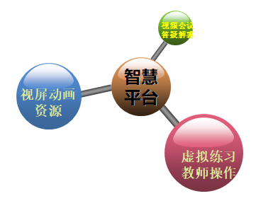

3.教学过程

（1）资源投放

智慧校园

教师上传资料 学生利用平台学习

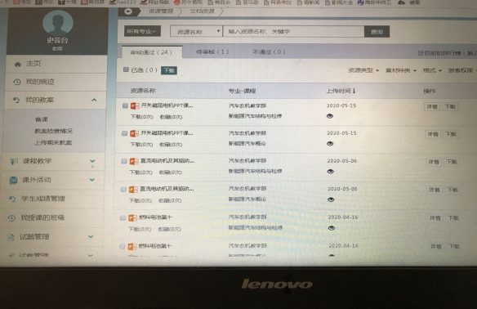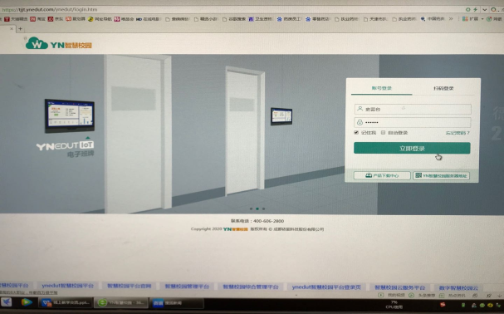

微信平台

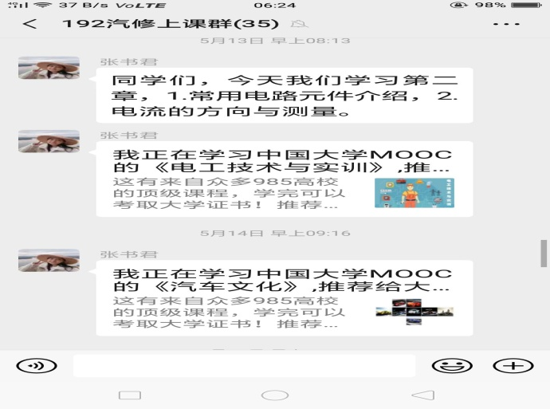教师上传资料 学生利用平台学习，上交作业

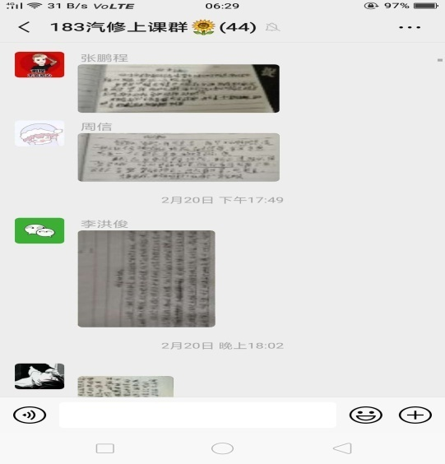

（2）管理

通过平台签到，微信签到。全面掌握学生的出勤情况

（3）温故知新

通过OA平台和微信，温习上节课的内容，引出新课题。

（4）重难点的突出与突破 视频会议突出重点，动画虚拟技术突破。

动画讲授、在线提问答疑

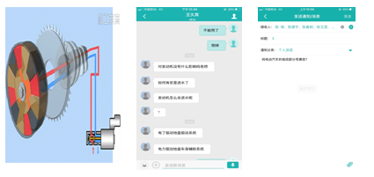

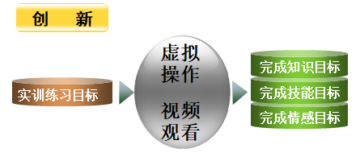

几点不足：无法实现真实操作；对于个别学生出勤不良的监管；无法全面掌握每名学生的学习掌握情况。

网络空间学习不能替代我们课堂学习的教育教学形式，但它是我们课堂教学的有益的补充，是我们终身学习最便捷、最实惠、最高效的学习模式。

12、课题后期收集课题组成员如下材料：李占军校长的《空间教学模式在语文课堂中的具体应用》被评为校级论文一等奖；王东云老师的《网络学习空间让枯燥的学习变得生动有趣》；刘洋老师的《如何应用网络空间指导学生参加各类技能大赛》；赵雪芹的《虚拟和现实碰撞出学生思想的火花》；段春燕老师、田会艳主任、张立军老师、郑建会主任的课题总结，有创新、有心得；杨成主任和王金利主任呈现给课题组的典型案例若干篇，这些都是课题完美结题的有力佐证。

（三）、总结阶段

2020年10月---11月撰写课题结题报告，准备结题工作；进行课题实验总结，申请对课题实验成果的验收。

二、研究计划的执行情况

课题研究初，我们按照课题研究计划有条不紊、一步一个脚印地执行。但由于疫情的原因，本应该如期开学的新学期变成了全员居家，本该结题的课题研究，由于疫情原因，需要我们把课题向纵深研究。

“停课不停学”给我们课题带来了难得的机会和挑战，面对特殊情况，我们课题组及时召开网络会议，课题负责人李占军校长强调了我们课题在特殊时期的特殊意义，疫情给我们课题带来机会的同时也带来了巨大的挑战。李校长让大家直面困难，趁着居家隔离，趁着疫情带给我们的机会，把课题研究结果先推广给全体教师和所有学生，然后再向社会推广，服务于大众。李校长说我们要发扬优势，呈现课题亮点，我们要把信息技术和教育技术有机融合，其目的是服务于学生，让学生能自主、合作、探究式学习，培养学生终生学习理念。同时，让班主任督促家长，家长配合教师，督促孩子，老师们做好空间督导，帮助学生应用网络学习空间学习；帮助老教师学好信息技术，利用好空间学习平台，带领全校教师使用空间学习平台，让全校教师和学生过一个不一样的大寒假。

我们课题实验班的学生由原来的每个专业系抽取两个实验班变成了全校都是实验班，我们课题组成员全部成了学校教师的指导者，帮助老师们用好空间课堂，上好每一节课。所以我们不得不调整课题研究计划，探讨特殊时期，学生如何应用网络学习空间开展自主、合作、探究式学习；探讨特殊时期，如何“停课不停学”，怎么利用网络学习空间上好“空间”活动课堂，促进学生家国情怀的养成和对生命的感悟，懂得知恩图报等。

三、研究变更情况

2020年初，突如其来的新冠疫情，教育部倡导“停课不停学，教学不能退”，使网络学习空间平台的数量瑞增，是我们推进学生使用网络平台开展学习的最好时机。疫情让我们意思到，空间学习不是单一的谈学习，学生宅在家，我们可以发挥我们“空间”活动课堂的优势，创办各种活动，让学生提升生命感悟，培养学生家国情怀。为此，我们从以下几个方面着手，推进课题的顺利进行：

1、利用网络平台创新资源的应用方式，发展学生的核心素养

各地教育资源公共服务平台经过多年建设，汇聚了国家教育资源公共服务平台的资源，区域教育部门和学校提供的特色学习资源，以及教育企业等社会力量提供的多样化优质学习资源。师生可通过空间免费、便捷地获取这些资源。这着实给开展教学的教师提供了极大的方便。如何应用是我们需要思考的问题。对于网络资源不是简单的直接推送，而是尝试利用空间创新资源应用方式，开展基于资源的主题探究教学、项目教学等以学生为中心的教学，让学生行为、思维与情感全方位参与其中。

2、利用网络平台开展思政、生命教育，促进学生家国情怀的养成和对生命的感悟

通过空间获取的数字化学习资源、优质教师资源和各类应用服务，可以支持学生进行各学科知识的学习，但在此次疫情防控的大背景下，更应该渗透思政教育。例如教师利用空间组织开展以“疫情中的他”为主题的研讨活动，引导学生关注、感悟这些爱岗敬业、有责任担当的中国人民在特殊时期所做出的选择，感受家国情怀，这是一种润物细无声的教育，也许比讲授更入心。看似一个简单的在线讨论活动，其实并不简单，需要教师精心的设计和组织。讨论前教师利用收集、编辑的相关事迹材料创设情境，引出讨论话题，讨论中教师扮演组织者和点评者的角色：当有学生讨论跑题时拉回来，当有学生使用不当语言时加以指正，当有学生始终潜水时点名发言等，讨论后教师进行高度概括与总结。这些都发生并记录在空间中，学生可以反复浏览观点，不断深入思考，学会如何表达自己的观点，有意见冲突时该如何处理等技巧，提升了沟通交流能力。生命教育是直面生命和人的生死问题的教育，其目标在于使学生学会尊重生命、理解生命的意义以及生命与天人物我之间的关系，学会积极的生存、健康的生活与独立的发展，并通过彼此间对生命的呵护、记录、感恩和分享，由此实现自我生命的最大价值。

3、利用学习平台、网络空间引导并督促宅家坚持体育锻炼，提升学生健康素养

疫情防控期，各地教育部门可以通过空间向广大师生转发中国健康教育中心发布的《新型冠状病毒感染的肺炎健康教育手册》，做好防控宣传，尽可能保证师生身体健康。然而健康教育不仅是宣传保健、预防疾病的知识，更重要的是教育学生树立健康意识，养成良好的运动习惯，具备基本的运动技能。宅在家中的学生更需要锻炼，增强抗疫能力。我们的责任教师们请体育老师制定健康锻炼计划，并录制示范动作视频上传到平台和空间，要求学生选择其中一个部分进行锻炼，并每天在空间中上传运动视频片段。老师逐个监测工作量有些大，于是利用空间中的互评功能，引入学生互评与指导，自己抽检。得到学生和家长的一致好评。利用空间既支持宅家锻炼打卡，养成良好的运动习惯，又能帮助学生发现运动中存在的问题，还能使学生在互评中更好地掌握运动项目的动作要领。

4、善用活用网络平台，创建中职“空间”活动课堂

课题中，课题组成员全力课题研究，疫情前，已经提出了中职“空间”活动课堂，作为课题的亮点，我们已经把“空间”活动课堂推广到学校各位老师。疫情的突然出现，宅在家里的学生，无疑会让“空间”活动课堂更有特色，学生每到活动课堂时间，会准时出现在课堂上，积极性、主动性是前所未有的，在活动课堂里，学生把自己的亮点展现出来，也为下一次活动课堂埋下了伏笔。学生乐此不疲，中职“空间”活动课堂有声有色，吸引了学生，也吸引了好多家长主动参与其中。好多家长感悟颇深“宅在家的这段时间，和孩子一起成长，一起感受快乐！学校的活动课上得太好了！”

活动课堂上，鼓励学生相互交流，鼓励学生多与社会交流，并鼓励学生线下多和家长交流，真正形成一种亲密共存的互助气氛。好多家长感慨：没想到疫情宅家，以前剑拔弩张的亲子关系没想到会变得这么融洽！

四、研究成果：

回顾研究过程，总结研究成果，学生应用网络学习空间开展自主、合作、探究式学习的研究有一定研究价值和推广价值，对中职学校学生的发展有一定的现实意义和指导意义。

本课题的主要研究成果可归纳为九个方面。一是网络学习空间在各学科教学中得到了广泛应用；二是应用网络学习空间开展教学实训得到了推广借鉴；三是中职“空间”活动课堂得到了同行的广泛任可和学习借鉴；四是空间教学模式引领了地方同类学校的教学，是教育教学模式的创新；五是网络学生空间使学生学习热情高涨，爱学、乐学氛围浓厚；六是网络大数据已经建成，学生信息技能等各方面素质得到了很大提升；七是教师的信息化能力得到了提升；八是学生家国情怀已经养成，对生命的感悟力增强；九是探索出了“空间”活动课堂下的教学模式、实训模式、管理模式和服务模式，引领地方经济。

（一）课题研究期间，课题组成员发表的论文如下：

1）2018年12月李占军校长和王东云老师共同撰写的论文《学生应用网络学习空间开展自主、合作、探究式学习的研究》发表在天津职业院校联合学报上；

2）2018年12月李占军校长的论文《利用“互联网+”加强学校精细化教学管理》发表在国家级期刊《课程教育研究》上；

3）2018年12月王东云老师的论文《“互联网+”在职业学校教育教学、实训、管理和服务方面应用的调查》发表在天津职业院校联合学报上；

4）2018年12月王东云，《“互联网+”在<Dreamweaver网页设计案例教程>学科教学中的应用》，《课程教育研究》，国家级期刊；

5）2018年12月郑建会，《职业教育与创新能力培养的探究》，《课程教育研究》，国家级期刊；

6）2018年12月杨宁，《浅谈网络交互式教学模式在课堂教学中的应用》，《课程教育研究》，国家级期刊。

7）2019年6月王东云老师的论文《善用活用网络 创建中职“空间”活动课堂》发表在天津职业院校联合学报上。

8）2020年2月王东云和李占军共同撰写的论文《教师应用网络学习空间开展教学模式的探讨》发表在天津职业院校联合学报上。

（二）课题研究期间未发表的校级获奖调查报告和论文如下：

（1）由王东云、李占军牵头形成《中专生应用互联网情况的调查报告》，杨宁的《关于应用网络学习空间的情况调查报告》，刘洋的调查报告《关于应用“互联网+”学生下企业实践开展校企合作的调查》，郑建会的调查报告《应用学生学习空间开展教学模式的满意度调查》。

（2）论文：王东云撰写的《抓特色、抓亮点——职业教育中的 “互联网+”教学方式方法》已收录在国家级核心期刊《联合学报》库里；王东云和郑建会共同撰写的论文《探索学生最喜欢的网络空间》被学校评为校级年度最优秀论文；刘洋的论文《教师应用网络学习空间开展教学模式的探究》被评为校级一等奖。

（三）团队风采

课题研究期间，课题组成员一直奋斗在教育教学一线，取得了丰硕的成果。

1、负责人李占军，天津市信息工程学校教学校长，高级讲师，职业教育教学设计师，职业指导人员，心理咨询师，绿化工，多年来一直从事中职学校教育教学研究和管理工作。2018年12月和王东云老师共同撰写的论文《学生应用网络学习空间开展自主、合作、探究式学习的研究》发表在天津职业院校联合学报上；2018年12月，论文《利用“互联网+”加强学校精细化教学管理》发表在国家级期刊《课程教育研究》上；2020年2月和王东云共同撰写的论文《教师应用网络学习空间开展教学模式的探讨》发表在天津职业院校联合学报上；2019年7月第一参与人参与了天津市教育科学规划领导小组《“互联网+”在职业教育教学、实训、管理、服务方面应用的调查研究》课题已结题；2019年10月主持天津市中小学教育教学研究室课题《应用网络学习空间开展教学模式的研究》结题；在长期的研究工作中，对学校网络学习空间应用方面颇有建树，有很好的研究能力，组织能力强，对本课题的研究提供了比较好的保障。

2、王东云，高级讲师，国家级骨干教师，多年来一直从事计算机教学工作，撰写多篇论文在国家级核心期刊发表，2019年7月主持天津市教育科学规划领导小组《“互联网+”在职业教育教学、实训、管理、服务方面应用的调查研究》课题已结题，有很强的课题研究能力。在教学中，多次被学生评为最受欢迎的教师。

3、郑建会，讲师，国家级骨干教师，学科带头人，2018年3月被天津市教育委员会授予天津市中等职业学校技能大赛指导教师；2019年6月被中国对外贸易经济合作企业协会授予第三届全国跨境电子商务技能竞赛优秀指导教师；2019年7月天津市教育科学规划领导小组《“互联网+”在职业教育教学、实训、管理、服务方面应用的调查研究》课题已结题；2019年10月天津市中小学教育教学研究室课题《应用网络学习空间开展教学模式的研究》结题；2018年4月《探索教师专业成长中的个性化教学模式促进教师发展和学生成才》天津市教育委员会二等奖；2018.4《创建“教义+技能”培养模式提升学生服务农村意识和能力》天津市教育委员会二等奖；2020.7《制作双绞线》示范课天祝藏族自治县教育和科学技术局优秀奖。

4、杨宁，高级讲师，天津市信息工程学校教务主任，2018年4月，主持、参与的三项教学成果获天津市教学成果评选二等奖；2018年4月，参与研究市教委2017年度重点调研课题《关于工匠精神及其教育传承的研究》被评为天津市教委第六届优秀调研成果二等奖；2018年12月，论文《浅谈网络交互式教学模式在课堂教学中的应用》在《课程教育研究》杂志上发表；2019年10月，参研课题《应用网络学习空间开展教学模式的研究》结题；2019年7月，参与研究市级重点课题《“互联网+”在职业教育教学、实训、管理、服务方面应用的调查研究》结题；2017年9月，被评为校级优秀教师、优秀共产党员；2017-2018年度、2018-2019年度、2019-2020年度被评为最受学生欢迎教师。

5、张立军，讲师，汽车工程系副主任，2016年—2018年连续三年被评为天津市技能大赛优秀指导教师；2017年9月被评为2016-2017学年度校级优秀教师； 2018年3月指导学生刘德利在天津市中等职业学校技能大赛农机维修赛项获市级三等奖；2018年4月作为第一人的《深化校企合作——携手培养高素质的汽车维修技能人才》获2018年天津市级教学成果二等奖；2018年6月被评为2017-2018学年度校级师德先进个人； 2018年11月指导学生郭新宇、蒙彦璋在2018年度全国机械行业技能大赛北汽新能源杯中职新能源汽车技术与服务竞赛三等奖； 2019年5月指导学生张洪缘在2019年全国职业院校技能大赛中职组农机维修比赛中获国家级三等奖； 2019.10被评为校第九届天信杯学生技能大赛优秀责任教师；2017-2018年度、2018-2019年度、2019-2020年度被评为最受学生欢迎教师。

6）王金利，旅游与艺术系主任，2017年—2019年在天津市中等职业学校“圣纳●新道杯”技能大赛中指导学生分别获三等奖、二等奖、二等奖；2018年7月和赵雪芹共同撰写的论文《班主任在班级管理工作中如何渗透法制教育》在国家级《教育现代化》杂志上发表，并获全国教研优秀论文一等奖。

7）段春燕，2017年10月撰写的论文《关于中职语文阅读教学的一点思考》在《课程教育杂志》发表并获得一等奖；

8）刘洋，信息工程系书记，近几年指导学生参加电子商务大赛，共获得国家级一等奖1项，二等奖1项，市级二等奖1项，三等奖3项。

9）赵雪芹，旅游与艺术系副主任，2017年—2019年在天津市中等职业学校“圣纳●新道杯”技能大赛中指导学生分别获三等奖、三等奖、二等奖；2018年7月和赵雪芹共同撰写的论文《班主任在班级管理工作中如何渗透法制教育》在国家级《教育现代化》杂志上发表，并获全国教研优秀论文一等奖；2018年指导学生于佳江在2018年天津市中小学“好书伴我成长”获得绘画比赛中学组区级二等奖；2018年度被区教育局工会授予“三育人”先进个人；2017年被区教育局授予“三八红旗手”称号。

10）杨成，信息工程系主任，所在的信息工程系这几年指导学生参加电子商务技能大赛、电梯维修与保养及机电类大赛，共获得国家一等奖1项，二等奖2项，市级二等奖,1项，三等奖3项。

11）田会艳，高级讲师，基础教育系主任，2019年9月参加职业院校教师骨干培训专家团队建设项目培训；2020年度被评为最受学生欢迎教师和教学成绩优秀个人；2020年10月被授予区教育系统三八红旗手。